Doc 1 de 3 — Do bit ao segmento
UC S086 — Sistemas Microprocessados · Tinkercad Circuits (Arduino UNO R3 simulado) Este documento é o roteiro e o relatório. Um arquivo por dupla: os dois alunos entregam o mesmo arquivo.

Identificação
Campo | Preencha
Aluno 1 (piloto)
Aluno 2 (navegador)
Turma / bancada
Data

Componentes utilizados neste documento
Marque o que a dupla usou e anote o que for pedido. Tudo aqui é no Tinkercad, não na bancada.
Componente (Tinkercad) | Usou? (S ou N) | Anote
Arduino Uno R3
Placa de ensaio (protoboard)
LED + resistor 220 Ω (Etapa 0)
Display de 7 segmentos |  | Comum: cátodo ou ânodo?
CD4511 (Etapa 1A)
7 resistores 220 Ω (um por segmento)

Como trabalhar

Piloto e navegador
A dupla trabalha com dois PCs e dois papéis.
 | Piloto | Navegador
Faz | Opera o Tinkercad: monta o circuito, liga os fios, escreve e edita o código, inicia a simulação. | Conduz este roteiro: lê cada passo em voz alta, confere se foi feito, e registra aqui (respostas, prints, GIFs, código).
Espera-se | Executar um passo por vez, só depois que o navegador ler. Avisar o que está fazendo e o que está vendo (ex.: “liguei o D2 no A do CI, o display mostra 1”). | Ler com calma, não pular passos, cobrar o registro e só avançar quando o piloto confirmar. Chamar o professor se algo não bater.
Não faz | Não avança sozinho sem o roteiro. | Não digita o código nem mexe no circuito, mas orienta e questiona.
- Os dois pensam juntos nas perguntas 🔮 🧮 🔒 💭. Quem não está com a mão no teclado raciocina em voz alta.
- Podem trocar de papel durante a prática. É convite, não obrigação. Boas horas de trocar: ao começar cada etapa (0, 1A, 1B) ou quando um dos dois estiver perdido. Quem só pilotou aprende outra coisa navegando.
- Antes de trocar: copie o código do Tinkercad, mande-o pelo Telegram e passe o registro para o PC de quem vai navegar. Para o circuito, use Compartilhar ou entre com a mesma conta.
- Dica: o relatório é um arquivo só, então combinem quem o mantém aberto (o navegador) e mandem o código pelo Telegram para colar nele.

Demais combinados
- Foto, print ou GIF no Google Docs: Inserir → Imagem, ou cole com Ctrl+V. Print de tela no Windows: Win + Shift + S. Vídeo não cola no Docs; GIF cola (como imagem).
- Telegram Web aberto nos dois PCs: o piloto envia o código, o navegador cola no relatório.
- Um passo de cada vez, na ordem em que aparecem.
- ⚡ Já domina? Faça só o que o selo pede e siga.
- Estourou o tempo? Siga adiante e volte depois. Itens (se sobrar tempo) podem ficar em branco.
- Trocar de documento conta no tempo (~2 min): entregue pelo Classroom e abra o próximo.
- Código no Tinkercad: botão Código → troque Blocos por Texto. O Tinkercad não abre arquivo .ino: abra o sketch no navegador ou no Telegram, copie o texto e cole no editor.
- Os sketches estão no repositório https://github.com/professorjoaomiguel/S086-2026-2, no sketch a1_bcd_cd4511 (pasta labs/lab02_displays_7seg/codigo_base), ou no link que o professor enviar no Telegram.
Selo | Significa
🔮 | Previsão: responda antes de testar. Não precisa acertar.
🧮 | Cálculo: faça a conta antes de conferir.
🔍 | Pesquisa na web: anote a fonte (link).
☑️ | Múltipla escolha: escreva a letra da resposta.
🔒 | Fechada: responda por extenso, ligando teoria e o que você viu.
💭 | Aberta: sem resposta certa; opine e justifique.
📸 | Mídia: foto, print de tela ou GIF (vídeo não cola no Docs).

Glossário rápido
Palavra | Quer dizer
segmento | cada um dos 7 traços do display (a, b, c, d, e, f, g). Cada segmento é um LED
cátodo comum | display em que os cátodos (−) dos 7 LEDs estão ligados num pino só, que vai ao GND. O segmento acende com nível ALTO
BCD | decimal codificado em binário: cada algarismo de 0 a 9 escrito com 4 bits (ex.: 6 = 0110)
CD4511 | circuito integrado que recebe 4 bits BCD e acende os segmentos certos do display
tabela de consulta | um vetor em que a posição é o símbolo e o valor guardado diz o que fazer (aqui: quais segmentos acender)

Referências
- Documentação da linguagem Arduino (português): pinMode() · digitalWrite() · delay() · bitRead()
- Tinkercad Circuits: entre com a conta indicada pelo professor.
- Esquemas de ligação desta atividade: 1A com CD4511 · 1B direto no Arduino (use depois de tentar sozinho, para conferir, não para copiar).
Tempo deste documento: ~30 min. Ao terminar, entregue pelo Classroom e abra o Doc 2 de 3.

Etapa 0 — Aquecimento no Tinkercad: um segmento é um LED (5 min)
🧭 Orientação: antes do display, garanta que a dupla sabe montar e simular no Tinkercad, e veja que o display é só um conjunto de LEDs. Ao final desta etapa um LED pisca na simulação e você acendeu um segmento do display “na mão”.

0.1 Primeiro circuito (3 min)
- Piloto: em https://www.tinkercad.com/circuits, clique em Criar → Circuito.
- Arraste um Arduino Uno R3 e uma placa de ensaio. Ligue um LED com um resistor de 220 Ω em série entre o pino 13 e o GND.
- Clique em Iniciar simulação. O código que já vem pronto pisca o pino 13. O LED pisca? (S ou N): ______

0.2 Conhecer o display (2 min)
- Pare a simulação. Arraste um Display de 7 segmentos para a placa de ensaio.
- Clique no display e, no quadro de propriedades, confira que o comum está em “cátodo”. Se estiver “ânodo”, troque para cátodo. Tudo neste documento usa cátodo comum.
- Passe o mouse sobre os terminais: o Tinkercad mostra o nome de cada um (a, b, …, g, DP, comum).
- 🔮 Ligando o comum no GND e o terminal a, por um resistor de 220 Ω, no 5V, o que acende? ______________________
- Faça a ligação e inicie a simulação. Acertou? (S ou N): ______
📸 Cole aqui: um print com o LED aceso (0.1) e o segmento a aceso (0.2), e o quadro de propriedades mostrando cátodo
⚡ Já domina o Tinkercad? Faça só o 0.2 (cátodo + segmento a), tire o print e siga.
📎 Evidência — Etapa 0: confira que tem: print com o LED, o segmento a aceso e a propriedade cátodo · previsão 0.2-4

Etapa 1A — O Arduino manda 4 bits, o CD4511 acende o número (12 min)
🧭 Orientação: o Arduino não “sabe” desenhar um 5. Ele só manda o número em binário (4 fios); um CI dedicado, o CD4511, decide quais segmentos acender. Ao final desta etapa o display conta de 0 a 9 sozinho.
Pinos: D2 = bit 0 (entrada A do CI) · D3 = bit 1 (B) · D4 = bit 2 (C) · D5 = bit 3 (D).

1A.1 Contar em BCD antes de montar (3 min)
- 🧮 Complete a tabela: cada número de 0 a 9 em 4 bits. O 0 já está feito.
Número | D (D5) | C (D4) | B (D3) | A (D2)
0 | 0 | 0 | 0 | 0
1
2
3
4
5
6
7
8
9
- 🔮 Com 4 bits dá para escrever até qual número? Por que o BCD para no 9? ______________________

1A.2 Montar (5 min)
- Piloto: no mesmo circuito (pode apagar o LED), coloque um CD4511 atravessando o canal central da placa de ensaio.
- Alimente o CI: VDD → 5V e VSS → GND.
- Ligue os pinos de controle: LT e BI no 5V e LE no GND (assim o CI fica sempre mostrando).
- Ligue D2, D3, D4, D5 nas entradas A, B, C, D do CI.
- Ligue cada saída a … g do CI ao segmento de mesmo nome do display, cada uma com seu resistor de 220 Ω. Comum do display no GND.
- Confira com o esquema lab02_1a_cd4511.png depois de montar. Achou alguma diferença? Qual? ______________________
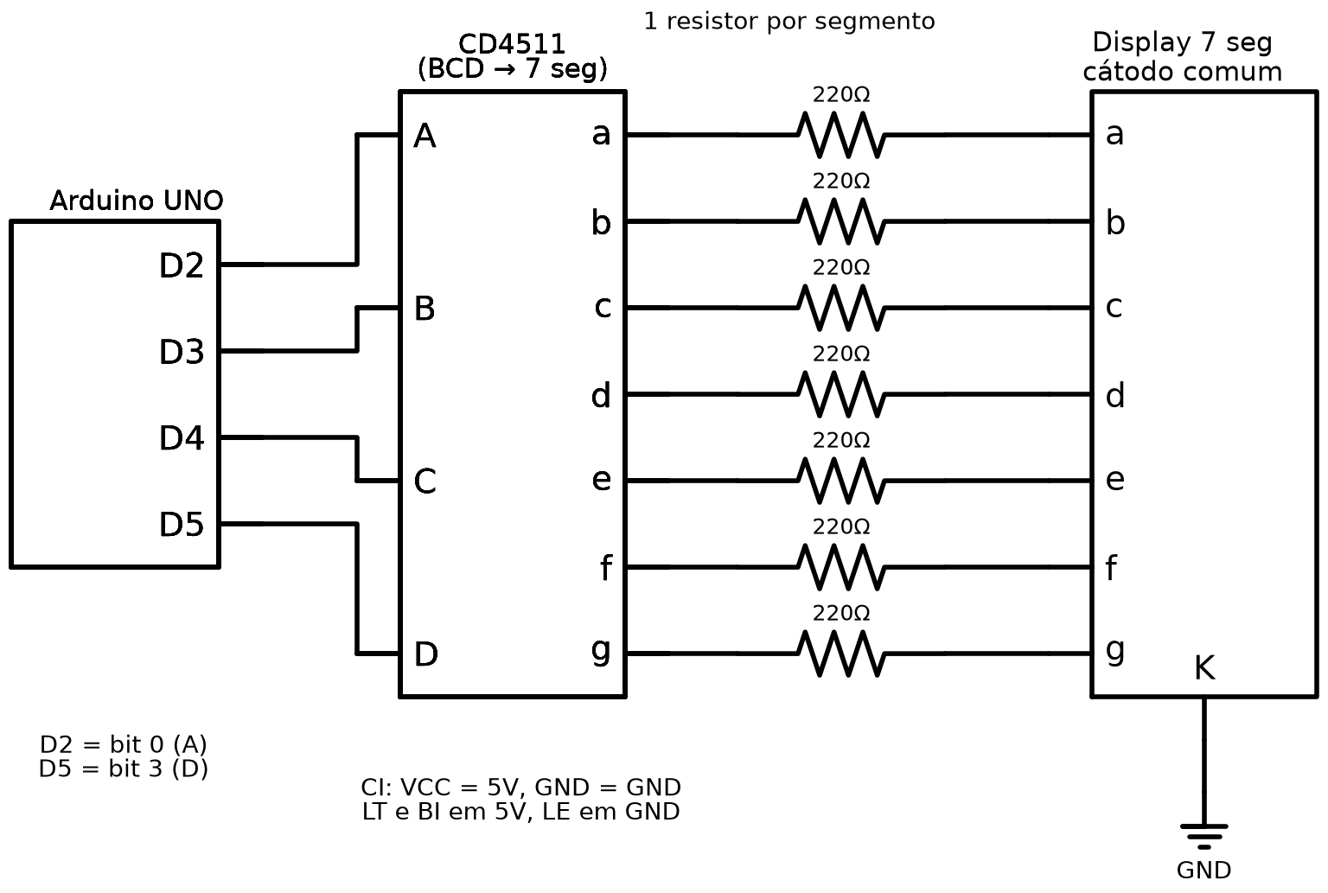

1A.3 Rodar e observar (4 min)
- Abra o sketch a1_bcd_cd4511 (pasta codigo_base), copie o texto e cole no editor Código → Texto do Tinkercad, apagando o que estava lá.
- Leia a função enviarBCD. 🧮 Para valor = 6, quanto vale (valor >> bit) & 1 em cada bit? bit 0: ___ · bit 1: ___ · bit 2: ___ · bit 3: ___ (confira com a linha 6 da sua tabela)
- Inicie a simulação. O display conta de 0 a 9?
📸 Cole aqui: um GIF do display contando de 0 a 9 (ou três prints: 0, 5 e 9)
- 🔒 O que o CD4511 faz que o Arduino não precisa mais fazer? Sem o CI, quantos fios o Arduino precisaria para acender os segmentos? E com o CI, quantos usa? Quantos pinos o CD4511 economiza? ______________________
⚡ Já domina binário? Complete a tabela BCD, monte, tire o GIF e responda o 1A.3-4.
📎 Evidência — Etapa 1A: confira que tem: tabela BCD de 0 a 9 · previsão 1A.1-2 · diferença com o esquema (1A.2-6) · conta do 1A.3-2 · GIF ou prints da contagem · resposta 1A.3-4

Etapa 1B — Sem o CI: o Arduino decide os segmentos (13 min)
🧭 Orientação: agora você é o decodificador. Tire o CD4511 e ligue os 7 segmentos direto no Arduino. Para cada símbolo, vocês vão escrever quais segmentos acendem e guardar isso numa tabela de consulta SEG[]. Ao final desta etapa o display conta de 0 a 9 com a tabela que a dupla escreveu.
Pinos: a = D2 · b = D3 · c = D4 · d = D5 · e = D6 · f = D7 · g = D8. Cada segmento com seu resistor de 220 Ω. Comum no GND.

1B.1 Religar sem o CI (3 min)
- Piloto: apague o CD4511. Ligue cada segmento a–g, pelo seu resistor, ao pino da lista acima.
- Confira com o esquema lab02_1b_direto.png depois de montar.
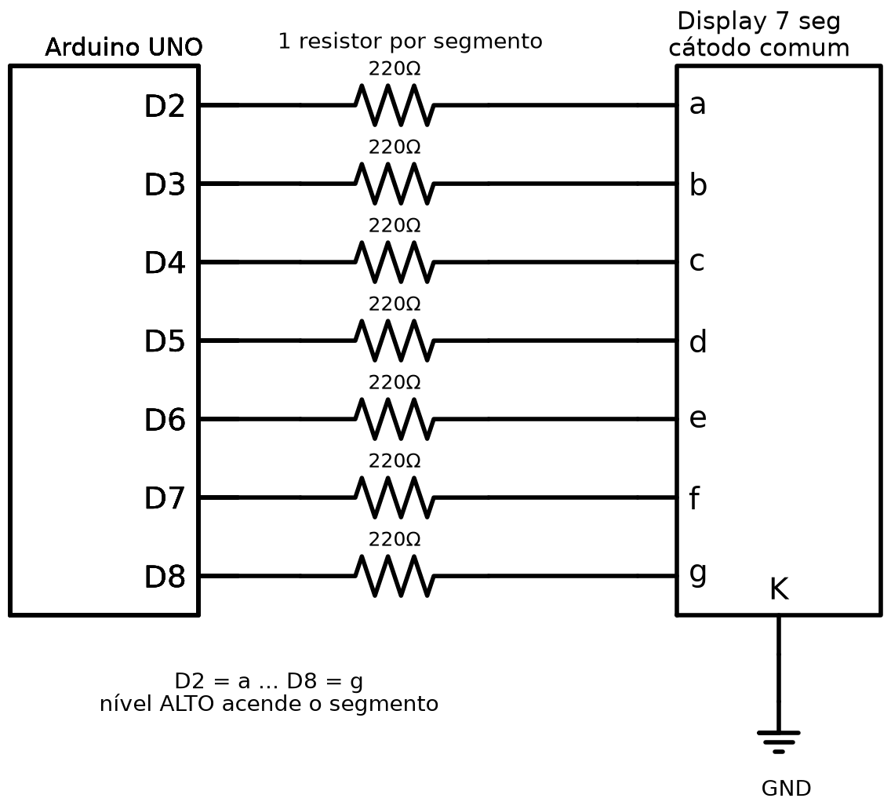

1B.2 Escrever a tabela (4 min)
Cada símbolo vira 7 bits, um por segmento: bit 0 = a, bit 1 = b, …, bit 6 = g; 1 = aceso. Escrevemos de g para a (da esquerda para a direita), com 0b na frente.
a
f b
g
e c
d
- 🧮 Complete pelo menos 0, 1, 2 e 3 pela figura acima. O traço “-” já está feito como exemplo (só o g aceso).
Símbolo | g | f | e | d | c | b | a | Valor (0b + 7 bits)
- (exemplo) | 1 | 0 | 0 | 0 | 0 | 0 | 0 | 0b1000000
0
1
2
3
4
5
6
7
8
9
- Completem 4 a 9. Se o tempo apertar, deixem 4 a 9 para testar depois de o 0 a 3 funcionar. Atenção: se pularem os dígitos 4 a 9 por enquanto, o display ficará apagado nesses números na contagem do 1B.3. Isso é esperado, não é erro de montagem.

1B.3 Programar (5 min)
- Piloto: no editor do Tinkercad, apague tudo e escreva este esqueleto, colocando os valores da sua tabela em SEG:
const byte PINOS_SEG[7] = {2, 3, 4, 5, 6, 7, 8}; // a, b, c, d, e, f, g
// bit0 = a ... bit6 = g; 1 = aceso (cátodo comum)
const byte SEG[10] = {
0b0000000, // 0 <- troque pelos valores da sua tabela
0b0000000, // 1
0b0000000, // 2
0b0000000, // 3
0b0000000, // 4
0b0000000, // 5
0b0000000, // 6
0b0000000, // 7
0b0000000, // 8
0b0000000 // 9
};
void setup() {
for (byte i = 0; i < 7; i++) {
pinMode(PINOS_SEG[i], OUTPUT);
}
}
void loop() {
// ETAPA 1B.3: mostre SEG[0] ... SEG[9], um por segundo
}
- Escreva o loop(): para cada número n de 0 a 9, para cada segmento i de 0 a 6, mande ao pino PINOS_SEG[i] o bit i de SEG[n] (use bitRead); depois espere 1 s.
- Inicie a simulação. Algum dígito saiu errado? Qual, e qual segmento estava trocado? ______________________
📸 Cole aqui: um GIF da contagem (ou prints de 0, 1, 2 e 3)

📝 Cole aqui: o código final (via Telegram)

1B.4 Um resistor por segmento? (1 min)
- 🔮☑️ Alguns tutoriais usam um único resistor no pino comum, no lugar dos 7. O que aconteceria com o brilho?

    - Igual para todos os números.
  - b) O “1” (2 segmentos) mais forte que o “8” (7 segmentos).
  - c) O “8” mais forte que o “1”.
  - d) O display não acende. Sua resposta (letra): ______
- 🔒 (se sobrar tempo) Justifique pela corrente: o que o resistor único divide entre os segmentos acesos? ______________________
⚡ Já domina? Escreva a tabela de 0 a 9 e o loop() direto, tire o GIF e faça o desafio: nas propriedades do display, troque cátodo por ânodo e ligue o comum no 5V. 🔮 Antes de testar: o que inverte na tabela e na fiação? ______________________ Depois teste e conte o que viu: ______________________

(se sobrar tempo) Letras e símbolos
- Acrescente à tabela as letras A, C, E, F, H, L, P, U (escreva os 7 bits de cada uma) e mostre-as no display.
- 💭 Tente desenhar K, M, W e X com 7 segmentos. O que acontece? ______________________
- 🔒 Por que dizemos que 7 segmentos não formam um display alfanumérico completo? ______________________
- 🔍 Que tipos de display mostram todas as letras? Anote um e a fonte (link). ______________________
📎 Evidência — Etapa 1B: confira que tem: tabela de segmentos (pelo menos 0 a 3) · GIF ou prints da contagem · código final com o seu loop() · resposta 1B.4-1 · letras e desafio ânodo (se fez)

Você leva para o próximo documento
No Doc 2, você vai reusar:
- a sua tabela SEG[10] (bit 0 = a … bit 6 = g, 1 = aceso) e os pinos D2–D8 dos segmentos;
- a ideia de que cada segmento é uma linha (um fio + um resistor por segmento). No Doc 2, essas 7 linhas serão compartilhadas por vários displays ao mesmo tempo;
- o display em cátodo comum, conferido nas propriedades.
Entrega: salve o arquivo, entregue no Classroom e abra o Doc 2 de 3 — Muitos dígitos, poucos fios.

